SISTEM PEMANTAUAN LIMBAH CAIR INDUSTRI
TERINTEGRASI INTERNET OF THINGS DAN
JAVASCRIPT OBJECT NOTATION WEB TOKEN
BERBASIS WEBSITE DAN ANDROID



Disusun oleh:
Imam Zaenal Abidin 4.31.21.1.15
Muhammad Adriano Khairur Rizky Setyawan 4.31.21.1.18

PROGRAM STUDI SARJANA TERAPAN TEKNIK TELEKOMUNIKASI
JURUSAN TEKNIK ELEKTRO
POLITEKNIK NEGERI SEMARANG
2025
SISTEM PEMANTAUAN LIMBAH CAIR INDUSTRI
TERINTEGRASI INTERNET OF THINGS DAN
JAVASCRIPT OBJECT NOTATION WEB TOKEN
BERBASIS WEBSITE DAN ANDROID



Tugas akhir ini disusun untuk melengkapi sebagian persyaratan menjadi Sarjana Terapan

Disusun oleh:
Imam Zaenal Abidin 4.31.21.1.15
Muhammad Adriano Khairur Rizky Setyawan 4.31.21.1.18

PROGRAM STUDI SARJANA TERAPAN TEKNIK TELEKOMUNIKASI
JURUSAN TEKNIK ELEKTRO
POLITEKNIK NEGERI SEMARANG
2025
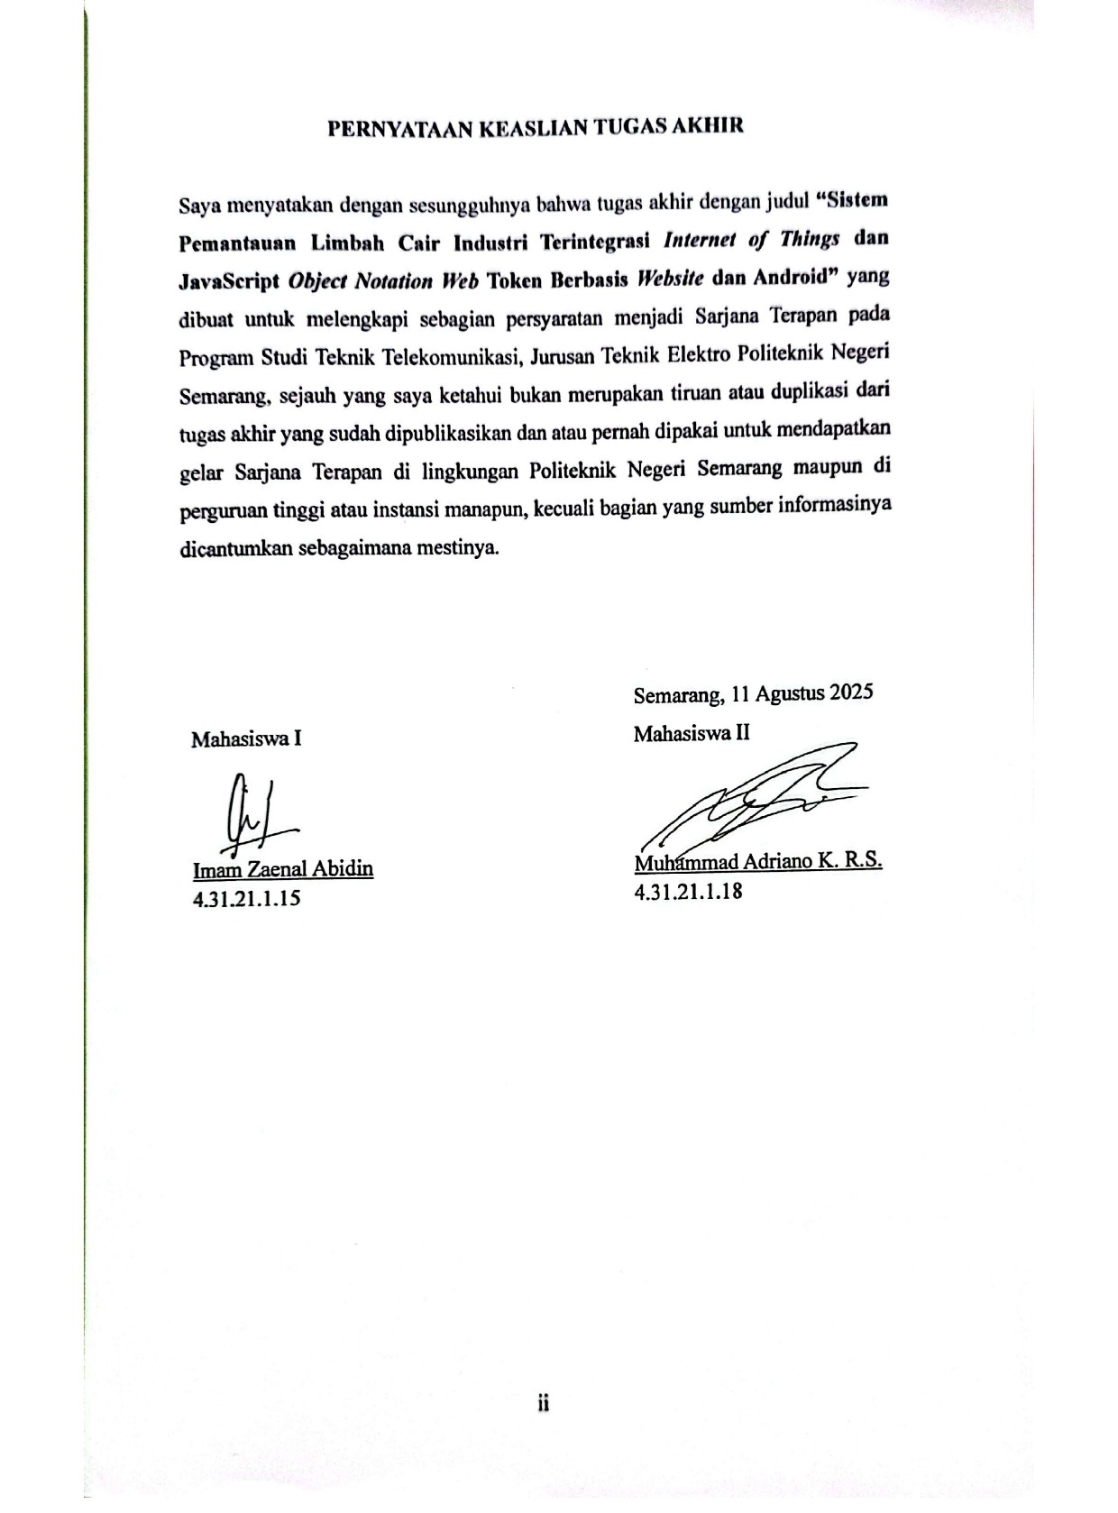
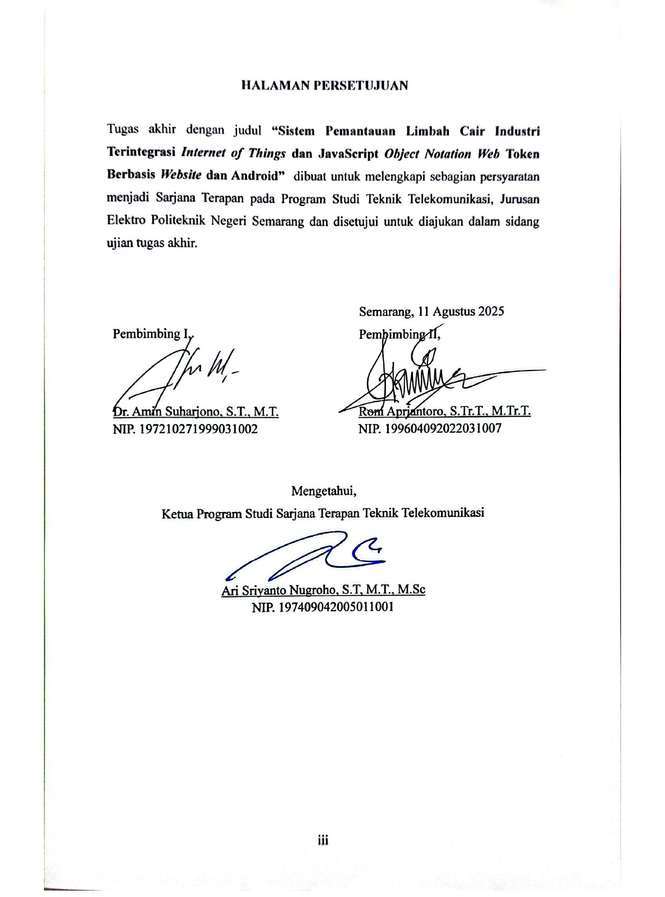
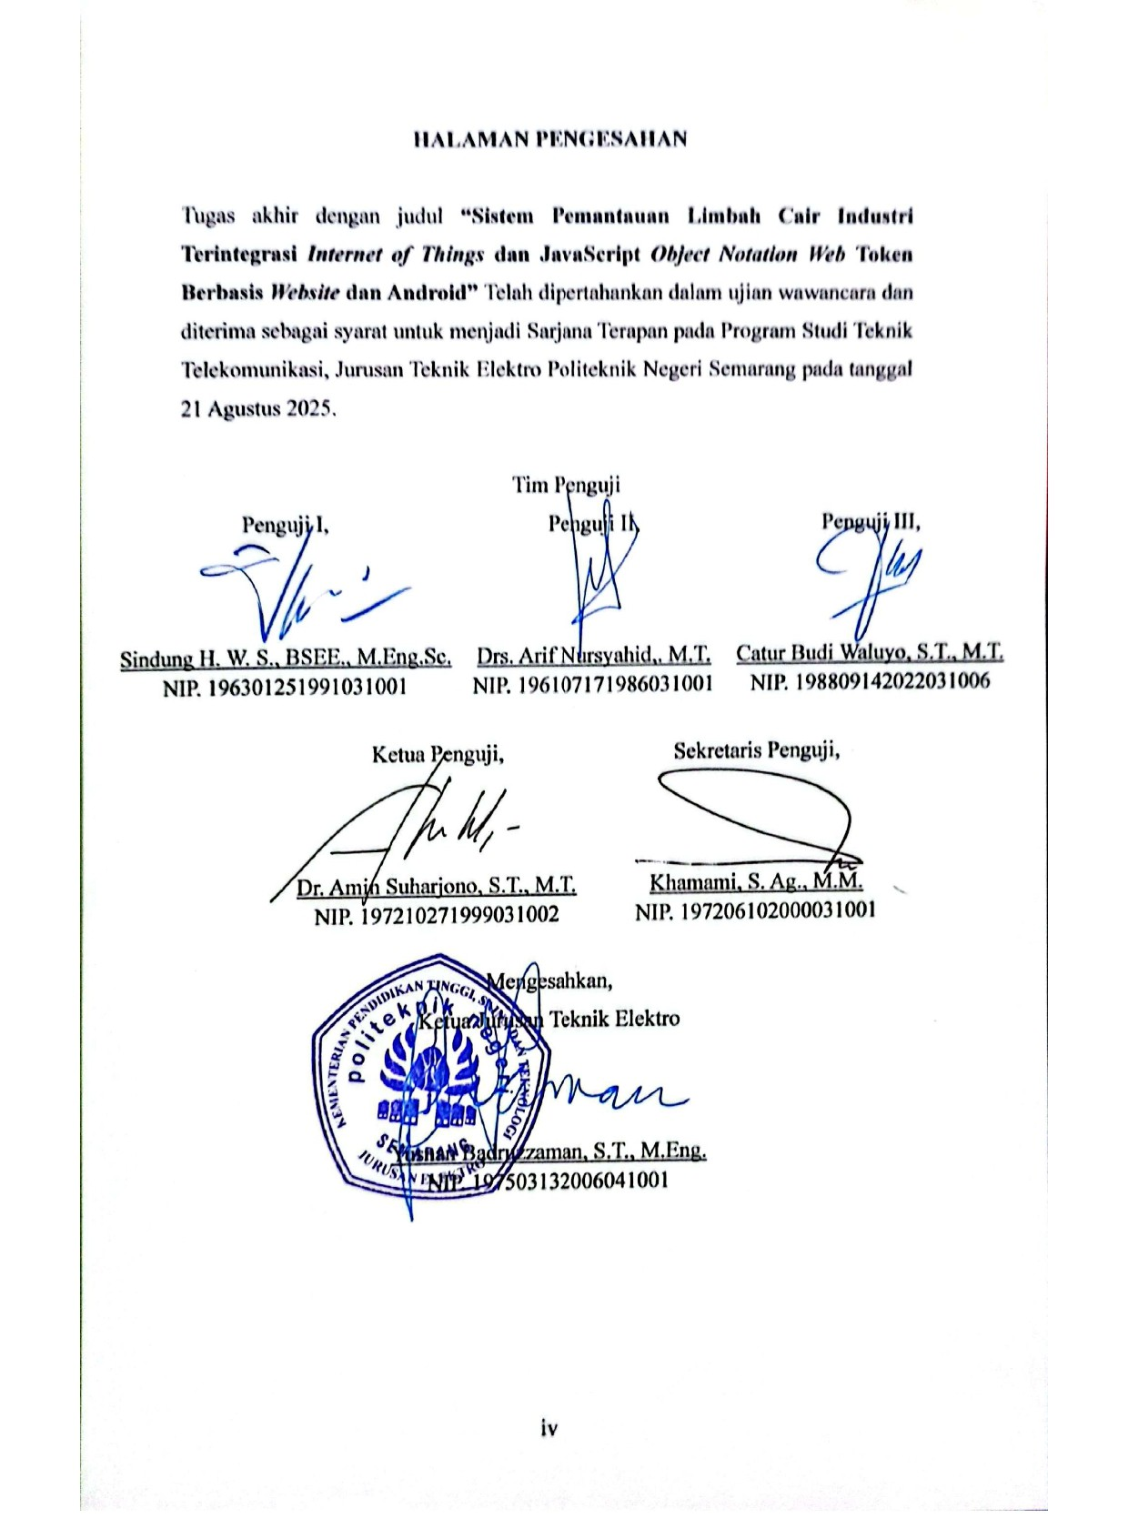

ABSTRAK

Imam Zaenal Abidin dan Muhammad Adriano Khairur Rizky Setyawan. “Sistem Pemantauan Limbah Cair Industri Terintegrasi Internet of Things dan Javascript Object Notation Web Token Berbasis Website dan Android”, Tugas Akhir Sarjana Terapan Jurusan Teknik Elektro Politeknik Negeri Semarang, di bawah bimbingan Bapak Dr. Amin Suharjono, S.T., M.T. dan Bapak Roni Apriantoro, S.Tr.T., M.Tr.T., 2025, 115 halaman.
Peningkatan kebutuhan terhadap sistem pemantauan limbah cair industri merupakan tantangan strategis dalam memastikan kepatuhan terhadap regulasi lingkungan dan mencegah pencemaran. Sebagian besar sistem yang telah ada belum mampu mengintegrasikan komunikasi multi-protokol, mekanisme keamanan berlapis, serta fitur notifikasi yang responsif. Penelitian ini merancang dan mengimplementasikan sistem pemantauan limbah cair berbasis Internet of Things (IoT) dengan JavaScript Object Notation Web Token (JWT), mendukung protokol HTTP dan MQTT, dilengkapi enkripsi AES-128, HTTPS, serta antarmuka berbasis web dan Android. Metodologi yang digunakan adalah Agile-Scrum, mencakup tahap perencanaan, perancangan, implementasi, serta pengujian meliputi black box, keamanan, performa, notifikasi, dan User Acceptance Testing (UAT). Hasil penelitian menunjukkan sistem mampu memantau parameter debit, kekeruhan, pH, NH₃-N, dan COD secara real-time, dengan tingkat keberhasilan 100% pada 16 skenario pengujian black box. Pengujian performa mencatat waktu DOMContentLoaded <250 ms, penggunaan CPU Android <10%, dan konsumsi memori 20–31 MB. Entropi kunci AES-128 setara ketahanan teoretis ±10²¹ tahun terhadap serangan brute force. Notifikasi internal dan WhatsApp terbukti efektif memberikan peringatan saat parameter melampaui ambang batas. UAT menunjukkan tingkat penerimaan 93,25%, menandakan sistem memenuhi ekspektasi dari aspek antarmuka, dan pengalaman pengguna. Sistem direkomendasikan untuk industri berlimbah cair serta dapat diintegrasikan dengan machine learning pada penelitian mendatang guna prediksi kualitas limbah.
Kata kunci: IoT, Limbah cair industri, Aplikasi web, Aplikasi Android
ABSTRACT

Imam Zaenal Abidin and Muhammad Adriano Khairur Rizky Setyawan. “Industrial Wastewater Monitoring System Integrated with Internet of Things and JavaScript Object Notation Web Token Based on Website and Android”, Final Project for Applied Bachelor's Degree in Electrical Engineering, Semarang State Polytechnic, under the supervision of Dr. Amin Suharjono, S.T., M.T. and Roni Apriantoro, S.Tr.T., M.Tr.T., 2025, 115 pages
The increasing need for reliable and secure industrial wastewater monitoring systems represents a strategic challenge in ensuring environmental regulatory compliance and preventing pollution. Most existing systems have not been able to integrate multi-protocol communication, layered security mechanisms, and responsive notification features. This research designs and implements an Internet of Things (IoT)-based wastewater monitoring system with JavaScript Object Notation Web Token (JWT), supporting HTTP and MQTT protocols, equipped with AES-128 encryption, HTTPS, and web-based and Android interfaces. The methodology used is Agile-Scrum, covering planning, design, implementation, and testing phases including black box, security, performance, notification, and User Acceptance Testing (UAT). The research results show that the system is capable of monitoring flow rate, turbidity, pH, NH₃-N, and COD parameters in real-time, with a 100% success rate in 16 black box testing scenarios. Performance testing recorded DOMContentLoaded time <250 ms, Android CPU usage <10%, and memory consumption 20–31 MB. AES-128 key entropy provides theoretical resistance of ±10²¹ years against brute force attacks. Internal and WhatsApp notifications proved effective in providing alerts when parameters exceed threshold limits. UAT showed an acceptance rate of 93.25%, indicating the system meets expectations in terms of interface and user experience. The system is recommended for wastewater-producing industries and can be integrated with machine learning in future research for wastewater quality prediction.
Keywords: IoT, Industrial wastewater, Web application, Android application

